Сборник. Алгоритмы

АЛГОРИТМ
ПРИВЛЕЧЕНИЕ РАБОТНИКА К ДИСЦИПЛИНАРНОЙ ОТВЕТСТВЕННОСТИ: ЗАМЕЧАНИЕ, ВЫГОВОР, ЛИШЕНИЕ СТИМУЛИРУЮЩИХ ВЫПЛАТ

ООО "ЮрСпектр"
Актуально на 01.09.2026

Шаг за шагом рассмотрим общий порядок привлечения работника к дисциплинарной ответственности. Речь идет о том, какие нанимателю подготовить документы и какие действия совершить для применения к работнику таких мер дисциплинарного взыскания, как замечание, выговор, лишение полностью или частично стимулирующих выплат на срок до 12 месяцев.
Процедура привлечения к специальной дисциплинарной ответственности отдельных категорий работников с особым характером труда, а также увольнение как мера дисциплинарной ответственности не рассматриваются (п. 4 ч. 1, ч. 2 ст. 198, ст. 204 ТК).

Определяем, является ли проступок работника дисциплинарным
Фиксируем проступок работника
Требуем письменное объяснение работника
Выбираем меру дисциплинарного взыскания
Оформляем распорядительный документ о дисциплинарном взыскании
Ознакомляем работника с приказом
Применяем избранную меру дисциплинарного взыскания
Замечание, выговор
Лишение стимулирующих выплат

Шаг 1. Определяем, является ли проступок работника дисциплинарным

На этом этапе можно предположить, что проступок работника является дисциплинарным, и, соответственно, перейти к следующим шагам. Окончательно определить, является ли проступок работника дисциплинарным, можно позднее, после получения объяснения работника либо отказа от его представления (см. Шаг 3).
Для признания проступка работника дисциплинарным необходимо наличие в совокупности следующих обстоятельств (ст. 197 ТК).

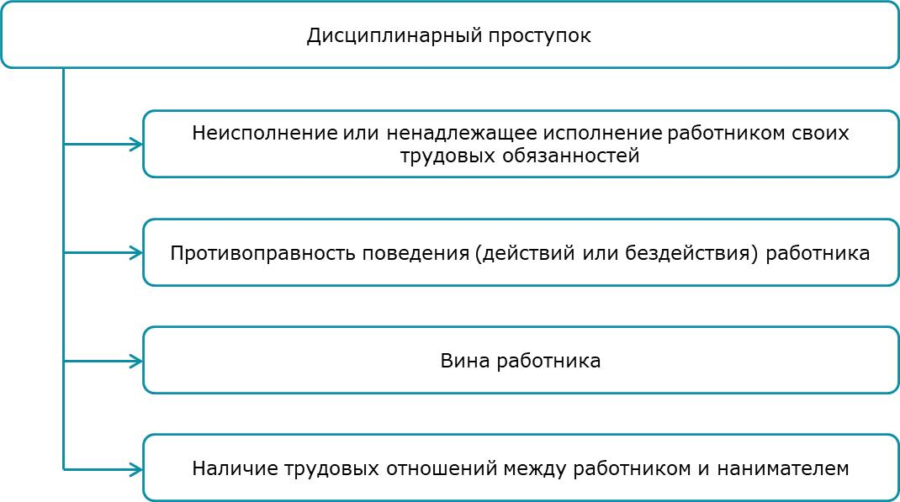

1. Между работником и нанимателем есть трудовые отношения. Иначе говоря, полагаем, трудовой договор должен действовать:
- в момент совершения дисциплинарного проступка;
- момент применения меры дисциплинарного взыскания;
- период между указанными событиями.
Полагаем, уволенного работника нельзя привлекать к дисциплинарной ответственности независимо от того, был дисциплинарный проступок обнаружен до или после увольнения. Такой вывод, по нашему мнению, можно сделать исходя из того, что в нормах ТК, регулирующих порядок применения дисциплинарных взысканий, речь идет только о работниках, нет указания о бывших (уволенных) работниках (ст. 198, 199 ТК).
Вместе с тем изменение трудового договора (перевод, перемещение, изменение существенных условий труда) не препятствует привлечению работника к дисциплинарной ответственности за дисциплинарный проступок, совершенный до момента изменения трудового договора. При этом следует соблюдать сроки применения дисциплинарных взысканий (ст. 200 ТК).
2. Работник не исполнил или исполнил ненадлежащим образом свою трудовую обязанность. Основные обязанности работника содержатся в ст. 53 ТК, в ПВТР, трудовом договоре (контракте), коллективных договорах, должностных (рабочих) инструкциях и иных ЛПА нанимателя (ч. 4 п. 3 постановления Пленума о дисциплинарной ответственности).

Обратите внимание!
Не является нарушением трудовой дисциплины и не влечет применение мер дисциплинарного взыскания отказ от выполнения (ч. 4 п. 3 постановления Пленума о дисциплинарной ответственности):
- работы, которая не входит в круг трудовых обязанностей работника;
- работы, выполнение которой противопоказано по состоянию здоровья;
- общественного поручения.

3. Поведение (действие или бездействие) работника является противоправным. То есть работник не исполняет или недолжным образом исполняет возложенные на него трудовые обязанности (ч. 3 п. 3 постановления Пленума о дисциплинарной ответственности). При оценке противоправности деяния работника нужно учитывать, что работник должен быть ознакомлен со своими трудовыми обязанностями под подпись (п. 2 ч. 1 ст. 54, п. 10 ч. 1 ст. 55 ТК).
4. Есть вина работника в совершении соответствующего действия или в бездействии. Вина работника может выражаться в форме умысла или неосторожности. Если работник не исполнил трудовую обязанность (или исполнил ее ненадлежащим образом) по причинам, которые от него не зависят, это не является дисциплинарным проступком (ч. 5 п. 3 постановления Пленума о дисциплинарной ответственности). Например, из-за отсутствия необходимых материалов, оборудования, стихийного бедствия и т.д.

Обратите внимание!
Если нет хотя бы одного из указанных выше обстоятельств, то поведение работника не является дисциплинарным проступком. В этом случае работника нельзя привлечь к дисциплинарной ответственности.

Дополнительные материалы
Статья "Минтруда и соцзащиты о дисциплинарной ответственности"
Статья "Дисциплинарная ответственность за оскорбление и хамство"

Шаг 2. Фиксируем проступок работника

В законодательстве не определено, какие документы подтверждают совершение работником дисциплинарного проступка. Это могут быть докладные записки, акты о допущенных нарушениях, материалы проверок, ревизий, проводимых вышестоящими организациями и госорганами (ч. 2 п. 18 постановления Пленума о дисциплинарной ответственности).
На практике обычно составляют докладную записку или акт (ч. 2 п. 100, п. 106 Инструкции по делопроизводству).

Формы
Образец докладной записки об отсутствии работника на работе
Образец докладной записки об отстранении работника, находящегося в состоянии алкогольного опьянения, от работы
Образец акта о появлении на работе в состоянии алкогольного опьянения

Справочно
При оформлении дисциплинарного взыскания можно воспользоваться УСОРД (Документация по оформлению дисциплинарных взысканий).

Шаг 3. Требуем письменное объяснение работника

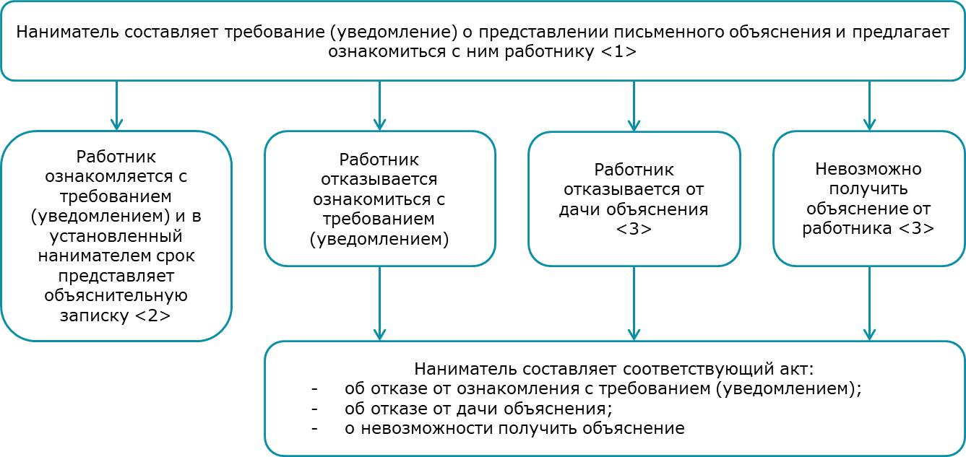

---------------------------------------------------
<1> Наниматель обязан затребовать письменное объяснение работника до применения дисциплинарного взыскания (ч. 1 ст. 199 ТК). Законодательство не определяет, в какой форме наниматель должен обратиться к работнику с таким требованием. Другими словами, потребовать объяснение можно как письменно, так и устно. Но целесообразно составить письменный документ (например, требование или уведомление). Это позволит снизить риск возникновения споров. В ТК не закреплен срок, который должен быть предоставлен работнику для написания объяснения. Полагаем, для составления объяснения работнику следует предоставить 1-2 рабочих дня. Этот срок нужно указать в требовании (уведомлении). Также в нем следует разъяснить, что в случае, если в указанный срок работник не представит письменное объяснение, это будет расценено нанимателем как отказ от дачи объяснения.
<2> С требованием (уведомлением) работник знакомится под подпись. Объяснение причин совершения проступка работник излагает в объяснительной записке. Дата объяснительной записки - дата ее подписания (ч. 2 п. 42 Инструкции по делопроизводству). Объяснительная записка должна быть на имя нанимателя, т.е. на имя руководителя организации, а не непосредственного руководителя, если только последний не уполномочен привлекать работника к дисциплинарной ответственности (ч. 1 ст. 199, ч. 1, 2 ст. 201 ТК).
<3> Отказ работника от дачи объяснения или невозможность получить от него объяснение не является препятствием для применения дисциплинарного взыскания. В акте должны быть указаны свидетели, присутствующие при его составлении (ч. 2 ст. 199 ТК). Исходя из содержания указанной нормы, полагаем, свидетелей должно быть не менее двух.

Формы
Образец требования о представлении письменного объяснения причин опоздания на работу
Образец уведомления о необходимости предоставления письменного объяснения о причинах отсутствия на работе
Образец объяснительной записки о причинах опоздания на работу
Образец акта об отказе от ознакомления с требованием нанимателя о представлении письменного объяснения
Образец акта об отказе работника от письменного объяснения причин совершения дисциплинарного проступка
Образец акта о невозможности получения письменного объяснения работника о причинах отсутствия на работе

Шаг 4. Выбираем меру дисциплинарного взыскания

Если по результатам рассмотрения документов, фиксирующих факт проступка работника, и его объяснительной записки установлено, что работник действительно совершил дисциплинарный проступок (см. шаг 1), нужно определить, будет ли наниматель применять дисциплинарное взыскание. Если будет, то выбрать меру.
По общему правилу, наниматель вправе сам решать, применить к работнику, допустившему дисциплинарный проступок, дисциплинарное взыскание или нет (ч. 1 ст. 198 ТК). Конкретную меру дисциплинарного взыскания выбирает наниматель (ч. 3 ст. 198 ТК).

Обратите внимание!
Наниматель обязан привлечь работников к дисциплинарной ответственности вплоть до увольнения за следующие дисциплинарные проступки (подп. 1.4 п. 1 Директивы N 1):
- появление на работе в состоянии алкогольного, наркотического или токсического опьянения;
- распитие спиртных напитков, употребление наркотических средств, психотропных веществ, их аналогов, токсических веществ в рабочее время или по месту работы;
- нарушение требований по охране труда, повлекшее увечье или смерть других работников.
Полагаем, при совершении работником перечисленных выше дисциплинарных проступков наниматель обязан применить дисциплинарное взыскание, но меру вправе выбрать сам (ч. 3 ст. 198 ТК). Иначе говоря, наниматель не обязан увольнять работника, но вправе это сделать.

Наниматель не обязан последовательно применять меры взыскания: вначале замечание, после него выговор, затем лишение стимулирующих выплат и только потом увольнение (ч. 1 ст. 198 ТК).
При выборе меры дисциплинарного взыскания наниматель должен учитывать (ч. 3 ст. 198 ТК):
- тяжесть дисциплинарного проступка;
- обстоятельства, при которых он совершен;
- предшествующую работу и поведение работника на производстве.
Если применить дисциплинарное взыскание без учета указанных выше обстоятельств, орган, рассматривающий трудовой спор, может его отменить (ч. 2 ст. 202 ТК).

Обратите внимание!
За каждый дисциплинарный проступок наниматель может применить только одно дисциплинарное взыскание (ч. 3 ст. 199 ТК).

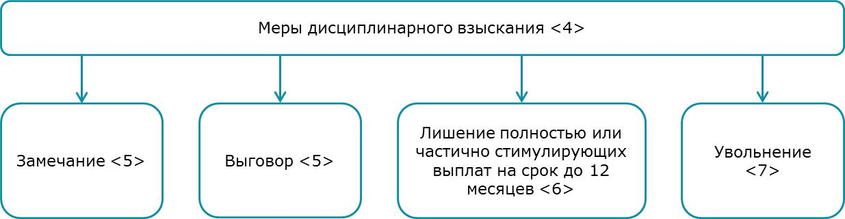

---------------------------------------------------
<4> Перечень общих мер дисциплинарного взыскания является закрытым (ч. 1 ст. 198 ТК). Наниматель не вправе самостоятельно либо на основании коллективных договоров (соглашений) вводить дополнительные меры дисциплинарных взысканий.
Напомним, что к работникам, которые совершили дисциплинарный проступок, могут применяться лишение премий, изменение времени предоставления трудового отпуска и другие дополнительные меры (ч. 4 ст. 198 ТК). Они не являются мерами дисциплинарного взыскания и могут применяться наряду с последними.

Примечание
Специальные меры дисциплинарного взыскания в настоящем алгоритме не рассматриваются (ч. 2 ст. 198, ст. 204 ТК).

<5> Пункты 1, 2 ч. 1 ст. 198 ТК. Законодательство не устанавливает каких-либо значительных различий между замечанием и выговором. Правовые последствия их применения одинаковы.
<6> Срок применения данной меры дисциплинарного взыскания определяется нанимателем самостоятельно, но не может превышать 12 месяцев (п. 3 ч. 1 ст. 198 ТК). Полагаем, при установлении объема (полное или частичное лишение стимулирующих выплат) и срока, в течение которого применяется данное взыскание, нужно учитывать тяжесть дисциплинарного проступка, обстоятельства, при которых он совершен, предшествующее поведение работника (ч. 3 ст. 198 ТК).
К стимулирующим выплатам относятся, в частности, надбавки, повышение за работу по контракту, премии (п. 49 Указаний N 1).
Лишение стимулирующих выплат производится на предстоящий (будущий) период. Другими словами, если приказ о дисциплинарном взыскании издан в текущем месяце, то лишение выплат будет производиться со следующего месяца (ч. 5 ст. 199 ТК).

Обратите внимание!
Следует различать лишение стимулирующих выплат как меру дисциплинарного взыскания и лишение премий как дополнительную меру воздействия (ч. 4 ст. 198 ТК). Последняя может производиться за текущий период. Если работник допустил нарушение в текущем месяце, то лишить его премии в качестве дополнительной меры воздействия можно за текущий месяц.

<7> Увольнение как мера дисциплинарного взыскания применяется только в случаях, указанных в п. 6 - 11 ст. 42, п. 1, 1-2, 5-1, 9 и 10 ч. 1 ст. 47 ТК (п. 4 ч. 1 ст. 198 ТК).

Примечание
В настоящем алгоритме увольнение как мера дисциплинарного взыскания не рассматривается.

Дополнительные материалы
Из телеграм-канала Департамента госинспекции труда Минтруда и соцзащиты. Допускается ли в организации применение к работникам наказаний в виде штрафов?
Экспресс-вопрос-ответ: В организации работает сотрудник. Получает только оклад. Премии нет. Он не выполнил распоряжение директора. Директор хочет его наказать штрафом. Как правильно это сделать, если стимулирующих выплат нет?
Вопрос: Если к работнику применено административное взыскание, может ли еще применяться дисциплинарное взыскание за это же правонарушение?

Шаг 5. Оформляем распорядительный документ о дисциплинарном взыскании

Дисциплинарное взыскание, выбранное нанимателем, оформляется приказом (распоряжением, постановлением, решением, протоколом) (далее - приказ) (ч. 4 ст. 199 ТК). Его издает лицо (орган), который уполномочен применять дисциплинарные взыскания.
Дисциплинарное взыскание применяет орган (руководитель), которому предоставлено право приема (избрания, утверждения, назначения на должность служащего, приема на работу по профессии рабочего) и увольнения работников (ч. 1 ст. 201 ТК). В качестве органа, который может привлечь к дисциплинарной ответственности, может выступать коллегиальный орган юридического лица (нанимателя): совет, президиум, общее собрание, правление и т.д.
Руководитель (орган), который имеет право применять дисциплинарные взыскания, может передать соответствующие полномочия другому лицу (ч. 1 ст. 201 ТК). Например, заместителям руководителя, руководителям обособленных подразделений в отношении подчиненных им работников. Такая передача полномочий по применению дисциплинарных взысканий должна быть оформлена приказом (распоряжением) (ч. 2 ст. 201 ТК).

Формы
Образец приказа о передаче полномочий по применению дисциплинарных взысканий
Образец приказа о распределении обязанностей между руководством (полномочия по применению дисциплинарных взысканий переданы заместителю директора по правовой и кадровой работе)

При издании приказа следует помнить, что дисциплинарное взыскание может быть наложено не позднее одного месяца со дня обнаружения дисциплинарного проступка. День обнаружения дисциплинарного проступка - день, когда о проступке стало известно лицу, которому работник непосредственно подчинен (ч. 1, 2 ст. 200 ТК).
В указанный месячный срок не засчитывается время (ч. 1 ст. 200 ТК):
- пребывания работника в отпуске. Полагаем, что в этот срок не включается время пребывания как в трудовом, так и в социальном отпуске, поскольку в норме не указано, в каком именно;
- нахождения работника на военных или специальных сборах;
- болезни работника или ухода за больным членом семьи, подтвержденных листком нетрудоспособности или справкой о временной нетрудоспособности.
Следует также учитывать, что дисциплинарное взыскание не может быть применено позднее (ч. 4 ст. 200 ТК):
- 6 месяцев со дня совершения дисциплинарного проступка;
- 2 лет со дня совершения дисциплинарного проступка, выявленного по результатам ревизии, проверки, проведенной компетентными государственными органами или организациями.
В указанные сроки не включается время производства по уголовному делу.
При оформлении приказа обязательно соблюдать требования Инструкции по делопроизводству.
Напомним, что рассматриваемый приказ относится к приказам по личному составу. Его регистрационный номер дополняется литерой "л", поскольку срок хранения в организации приказа о дисциплинарном взыскании 3 года после проведения налоговой проверки (если налоговая проверка не проводилась - 10 лет) (ч. 2 подп. 125.3 п. 125 Инструкции по делопроизводству, подп. 21.4 п. 21 Перечня N 140).
В приказе необходимо отразить:
1) дату приказа (дату его подписания);
2) Ф.И.О. и должность работника, к которому применяется дисциплинарное взыскание, структурное подразделение, где он работает. Одним приказом можно оформить взыскания, налагаемые на двух и более работников, в том числе совершивших разные дисциплинарные проступки;
3) совершенный работником дисциплинарный проступок;
4) меру дисциплинарного взыскания. В приказе о применении к работнику в качестве меры дисциплинарного взыскания лишения полностью или частично стимулирующих выплат на срок до 12 месяцев следует указать:
- лишают работника всех выплат или одной, нескольких, какой конкретно стимулирующей выплаты лишается работник, в каком размере (полностью или частично);
- срок лишения выплаты. Целесообразно указывать конкретные месяцы. Это позволит избежать вопросов и споров при исполнении приказа. При этом нужно учитывать, что эта мера дисциплинарного взыскания применяется с месяца, следующего за месяцем издания приказа (ч. 5 ст. 199 ТК).

Дополнительные материалы
Путеводитель по кадровым вопросам "Зарплата", раздел 1.2.3 "Стимулирующие выплаты"

Если кроме меры дисциплинарного взыскания к работнику применяются дополнительные меры в соответствии с ч. 4 ст. 198 ТК, то их тоже можно указать в приказе;
5) документы, на основании которых издается приказ. В качестве таких документов указывают:
- акт, докладную записку или иной документ, фиксирующий совершение дисциплинарного проступка;
- письменное объяснение работника (объяснительную записку) или акт об отказе от представления объяснений.

Формы
Образец приказа об объявлении замечания
Образец приказа об объявлении выговора
Образец приказа об объявлении выговора и изменении времени предоставления трудового отпуска
Образец приказа о наложении дисциплинарного взыскания в виде лишения стимулирующих выплат
Образец приказа о дисциплинарных взысканиях в отношении нескольких работников

Шаг 6. Ознакомляем работника с приказом

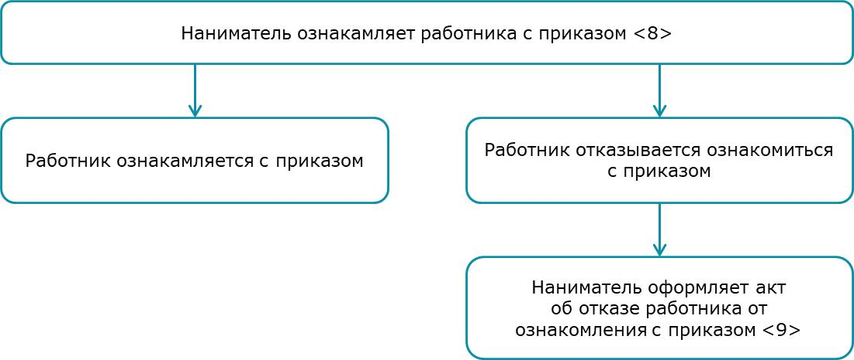

---------------------------------------------------
<8> Работника необходимо ознакомить с приказом под подпись. Сделать это нужно в пятидневный срок со дня издания приказа (ч. 6 ст. 199 ТК). Срок исчисляется в календарных днях (ч. 2, 4 ст. 10 ТК). В этот срок не включается время (ч. 6 ст. 199 ТК):
- болезни работника или ухода за больным членом семьи, подтвержденных листком нетрудоспособности или справкой о временной нетрудоспособности;
- пребывания работника в отпуске. Поскольку не указано, в каком конкретно, полагаем, что в этот срок не включается время пребывания как в трудовом, так и в социальном отпуске;
- нахождения на военных или специальных сборах.
Если работник ознакомлен с приказом по истечении 5 дней со дня его издания в связи с нахождением в отпуске, временной нетрудоспособностью и т.д., к приказу целесообразно приложить копию соответствующего документа (приказа об отпуске, листка нетрудоспособности и др.). В случае проверки это позволит быстро восстановить события и подтвердить, что срок ознакомления не был пропущен.
<9> В акте должны быть указаны свидетели, присутствующие при его составлении (ч. 7 ст. 199 ТК).

Образец акта об отказе работника от ознакомления с приказом о дисциплинарном взыскании

Обратите внимание!
Работник, не ознакомленный с приказом в пятидневный срок со дня издания, считается не имеющим дисциплинарного взыскания (ч. 7 ст. 199 ТК).

Шаг 7. Применяем избранную меру дисциплинарного взыскания

Этот шаг предполагает вариативность действий нанимателя. Выбор варианта зависит от того, какая именно мера дисциплинарного взыскания избрана (см. Шаг 4).

Замечание, выговор

Эти меры дисциплинарного взыскания выражаются в самом объявлении замечания или выговора. Иначе говоря, полагаем, взыскание применено с момента ознакомления работника с приказом.
Наложение на работника дисциплинарного взыскания в виде замечания или выговора не нужно отражать в трудовой книжке (ч. 4 ст. 50 ТК, абз. 4 п. 11 Инструкции о трудовых книжках).

Дополнительные материалы
Вопрос: Может ли наниматель сделать замечание за нарушение трудовой дисциплины в устной форме?
Вопрос: Следует ли вносить в трудовую книжку запись об объявлении работнику замечания в случае, когда такое дисциплинарное взыскание применяется к нему в коммерческой организации?

Лишение стимулирующих выплат

Эта мера дисциплинарного взыскания выражается в неначислении и, соответственно, невыплате работнику стимулирующих выплат. Какие именно из стимулирующих выплат не начислять и в течение какого срока, должно быть прописано в приказе о наложении дисциплинарного взыскания.

Пример
Работнику установлены стимулирующие выплаты в виде премии и надбавки за стаж работы. Если в приказе о наложении дисциплинарного взыскания указано полностью лишить работника стимулирующих выплат, то не начисляется и не выплачивается как премия, так и надбавка за стаж. Если в приказе указано лишить работника надбавки за стаж, то премия начисляется и выплачивается.

Если в приказе прямо не указаны конкретные месяцы, за которые работник лишен стимулирующих выплат, важно правильно определить, с какого месяца начисление таких выплат нужно прекратить. Напомним, что лишение стимулирующих выплат применяется с месяца, следующего за месяцем издания приказа о дисциплинарном взыскании (ч. 5 ст. 199 ТК). Полагаем, при этом речь идет именно о месяце, за который начисляются стимулирующие выплаты, а не о месяце, в котором они фактически выплачиваются работнику.

Пример
В апреле в отношении работника издан приказ о лишении стимулирующих выплат, а именно премии, на 3 месяца в качестве меры дисциплинарного взыскания. Премия выплачивается в следующем порядке: за апрель - в мае, за май - в июне и т.д. Лишение премии в данном случае будет производиться при выплате заработной платы за май - в июне, за июнь - в июле и за июль - в августе. При этом заработная плата за апрель вместе со стимулирующими выплатами (в том числе премией) будет выплачена в мае, несмотря на то что наниматель привлек в апреле работника к дисциплинарной ответственности. Для наглядности см. таблицу 2.

Таблица 2

Месяц издания приказа | Месяц, за который начисляется премия | Отметка о начислении премии | Месяц, в котором работнику выплачивается премия | Отметка о выплате премии
апрель | апрель | Да | май | Да
 | май | Нет | июнь | Нет
 | июнь | Нет | июль | Нет
 | июль | Нет | август | Нет
 | август | Да | сентябрь | Да

Дополнительные материалы
Вопрос: Если наниматель в марте привлечет работника к дисциплинарной ответственности в виде лишения стимулирующих выплат, когда начать лишать работника стимулирующих выплат - с заработной платы марта или с заработной платы апреля?
Путеводитель по кадровым вопросам. Дисциплинарная ответственность
Из телеграм-канала Департамента госинспекции труда Минтруда и соцзащиты. Типичные ошибки нанимателей при наложении дисциплинарных взысканий
Аудиториум ilex. Разрешаем трудовые споры: ответы на вопросы

Copyright: (C) ООО "ЮрСпектр", 2026
Исключительные имущественные права на данный
авторский материал принадлежат ООО "ЮрСпектр"

------------------------------------------------------------------

